**Тема урока:** «Физические и химические явления. Признаки иусловия протекания химических реакций».

**Цели урока:**

* научиться описывать свойства вещества;
* уметь различать физические и химические явления;
* определять признаки химических реакции;
* формулировать правила ТБ при проведении химического эксперимента.

**Задачи:**

* Обеспечить усвоение учащимися на уровне восприятия, осмысления и первичного запоминания темы.
* Формирование базовых компетентностей:
* Информационной (анализировать, преобразовывать, принимать информацию для решения проблем);
* самоорганизации (освоение новых видов деятельности, приобретение собственного опыта оценивания);
* коммуникативной культуре (умению сотрудничать);

**Тип урока**: комбинированный (закрепление ЗУН на практике)

**Методы урока:**работа в группе,познавательно-экспериментальный

**Технологии:**

Методическая разработка интегрированного урока по учебному предмету естествознание, по учебнику Л.А.Верховцева, О.А.Костюченко «Естествознание.5 класс», для учащихся 5 класса.

Программный раздел «Вещества и металлы», тема «Физические и химические явления».

Интегрируется с предметом химия, по учебнику М.К. Оспанова, Т.Г. Белоусова «Химия. 7 класс», для учащихся 7 класса.

Программный раздел «Изменение состояния вещества», тема «Признаки иусловия протекания химических реакций»

**Урок в 5 классе:** «Физические и химические явления» интегрирование с уроком химии 7 класс. В 5 классе учащиеся изучают физические и химические явленияи уже на этом этапе, используя первичные знания по химии, определяют агрегатное состояние вещества, доказывают свой вывод примером, правильно выбирают ключевые слова из предложенных вариантов;

**Урок в 7 классе:**«Признаки иусловия протекания химических реакций».

В 7классе учащиеся называют признаки явлений, происходящие в процессе химического эксперимента:

* выделение газа;
* появление запаха;
* образование осадка;
* выделение тепла и света;
* изменение цвета;

Урок разработан с использованием элементов личносто -ориентированногоподхода, что предполагает групповую работу учащихся по приобретению новых знаний, помогает заинтересовать их в достижении лучших результатов, позволяет научиться быть коммуникабельным.

Реальная учебная возможность учащихся на данном уроке среднее. Этапы урока логически связаны. Проверка знаний учащихся служит основой для дальнейшего изучения темы и использовании его при выполнениях лабораторных работ. Закрепление теоретического материала способствует его лучшему усвоению.

На уроке осуществляется языковая поддержка - правильное произношение специфических терминов по теме, и их использование при диалоге в группах, а такжепрослеживается межпредметная связь- естествознание, химия, физика, биология.

Оптимальная работоспособность учащихся на уроке достигалась путём чередования видов учебной деятельности на различных этапах урока и спокойной доброжелательной обстановкой. Всё это обеспечило предупреждение перегрузки учащихся.

Здоровьесберегающим компонентом урока является разминка, физминутка и разнообразие видов и деятельности на уроке.

Главным является научить учащихся определять и выделять главное и значимое в изучаемом материале, активизация мыслительной деятельности учащихся, научить работать во взаимодействии, делать выводы и обобщения по теме, слышать и слушать друг друга.

На протяжении всего урока применяется критериальное оценивание (формативное оценивание, с целью поддержки мотивации к обучению). Завершающим этапом урока является рефлексия учащихся по результатам своей деятельности и уровня личных учебных достижений на уроке («Чемодан, мясорубка, корзина» - стикеры).

**Критерии успеха:** к концу урока учащиеся покажут свое умение обрабатывать информацию, анализировать, работать в группе.

**Планируемые результаты:**доступное, интересное содержание материала способствует развитию функциональной грамотности учащегося.Это эффективное средство формирования положительного отношения к процессу обучения, дает возможность учащимся обобщить теоретические знания и практические навыки.

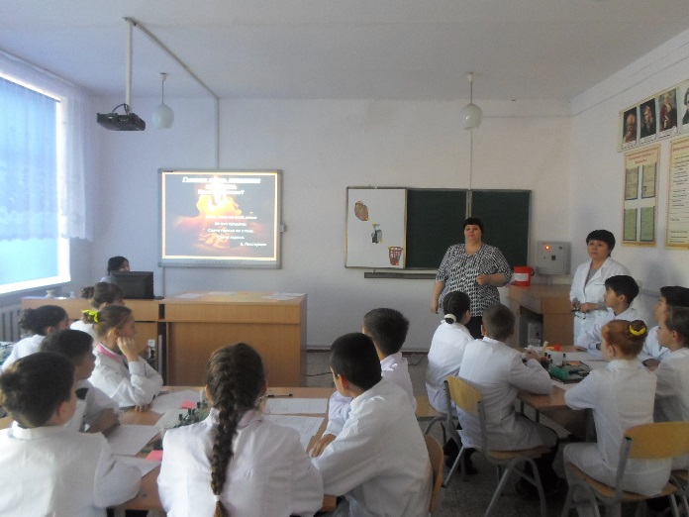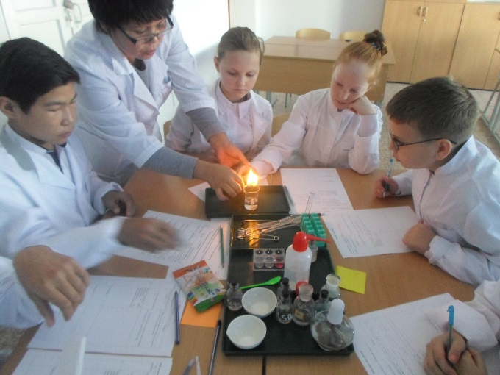

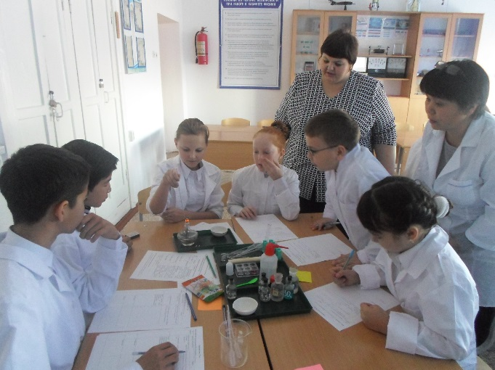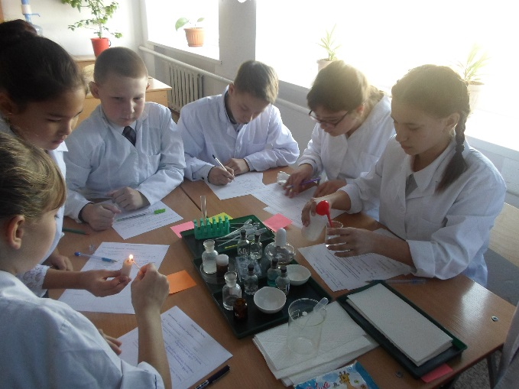

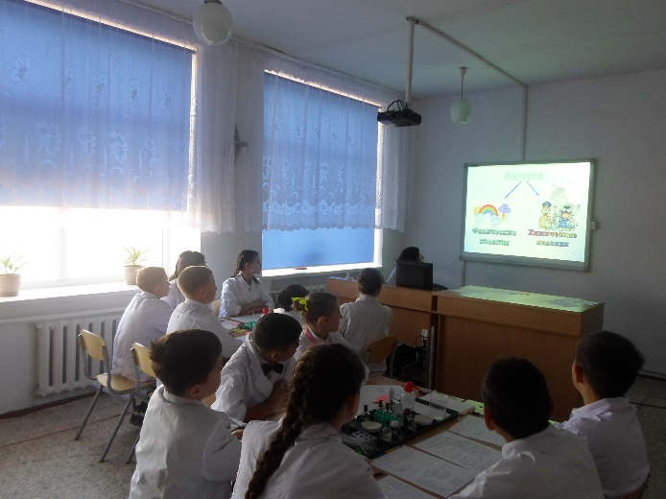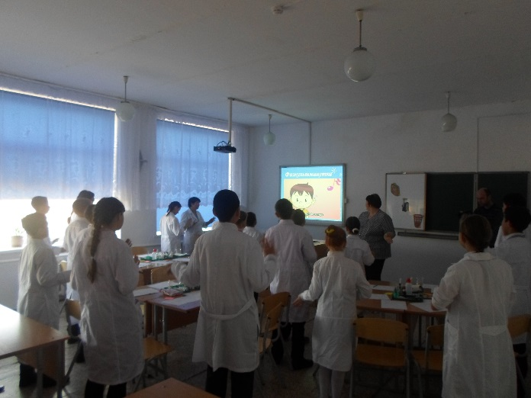

**Самоанализ урока**

**Тема урока:** «Физические и химические явления. Признаки иусловия протекания химических реакций».

**Предмет:**естествознание, химия

**Фамилия, имя, отчество учителей:**

Кимасова Наталья Михайловна, *учитель естествознания*

СмагуловаГульнар Ельдесовна, *учитель химии*

**Цели урока:**

* научиться описывать свойства вещества;
* уметь различать физические и химические явления;
* определять признаки химических реакции;
* формулировать правила ТБ при проведении химического эксперимента.

**Задачи:**

* Обеспечить усвоение учащимися на уровне восприятия, осмысления и первичного запоминания темы.
* Формирование базовых компетентностей:
* Информационной (анализировать, преобразовывать, принимать информацию для решения проблем);
* самоорганизации (освоение новых видов деятельности, приобретение собственного опыта оценивания);
* коммуникативной культуре (умению сотрудничать);

**Тип урока**: комбинированный (закрепление ЗУН на практике)

**Методы урока:**работа в группе,познавательно-экспериментальный

**Технологии:**

Методическая разработка интегрированного урока по учебному предмету естествознание, по учебнику Л.А.Верховцева, О.А.Костюченко «Естествознание.5 класс», для учащихся 5 класса.

Программный раздел «Вещества и металлы», тема «Физические и химические явления».

Интегрируется с предметом химия, по учебнику М.К. Оспанова, Т.Г. Белоусова «Химия. 7 класс», для учащихся 7 класса.

Программный раздел «Изменение состояния вещества», тема «Признаки иусловия протекания химических реакций»

**Урок в 5 классе:** «Физические и химические явления» интегрирование с уроком химии 7 класс. В 5 классе учащиеся изучают физические и химические явления и уже на этом этапе, используя первичные знания по химии, определяют агрегатное состояние вещества, доказывают свой вывод примером, правильно выбирают ключевые слова из предложенных вариантов;

**Урок в 7 классе:**«Признаки иусловия протекания химических реакций».

В 7классе учащиеся называют признаки явлений, происходящие в процессе химического эксперимента:

* выделение газа;
* появление запаха;
* образование осадка;
* выделение тепла и света;
* изменение цвета;

Урок разработан с использованием элементов личносто -ориентированного подхода, что предполагает групповую работу учащихся по приобретению новых знаний, помогает заинтересовать их в достижении лучших результатов, позволяет научиться быть коммуникабельным.

Реальная учебная возможность учащихся на данном уроке среднее. Этапы урока логически связаны. Проверка знаний учащихся служит основой для дальнейшего изучения темы и использовании его при выполнениях лабораторных работ. Закрепление теоретического материала способствует его лучшему усвоению.

На уроке осуществляется языковая поддержка - правильное произношение специфических терминов по теме, и их использование при диалоге в группах, а также прослеживается межпредметная связь - естествознание, химия, физика, биология.

Оптимальная работоспособность учащихся на уроке достигалась путём чередования видов учебной деятельности на различных этапах урока и спокойной доброжелательной обстановкой. Всё это обеспечило предупреждение перегрузки учащихся.

Здоровьесберегающим компонентом урока является разминка, физминутка и разнообразие видов и деятельности на уроке.

Главным является научить учащихся определять и выделять главное и значимое в изучаемом материале, активизация мыслительной деятельности учащихся, научить работать во взаимодействии, делать выводы и обобщения по теме, слышать и слушать друг друга.

На протяжении всего урока применяется критериальное оценивание (формативное оценивание, с целью поддержки мотивации к обучению). Завершающим этапом урока является рефлексия учащихся по результатам своей деятельности и уровня личных учебных достижений на уроке («Чемодан, мясорубка, корзина» - стикеры).

**Критерии успеха:** к концу урока учащиеся покажут свое умение обрабатывать информацию, анализировать, работать в группе.

**Планируемые результаты:**доступное, интересное содержание материала способствует развитию функциональной грамотности учащегося.Это эффективное средство формирования положительного отношения к процессу обучения, дает возможность учащимся обобщить теоретические знания и практические навыки.